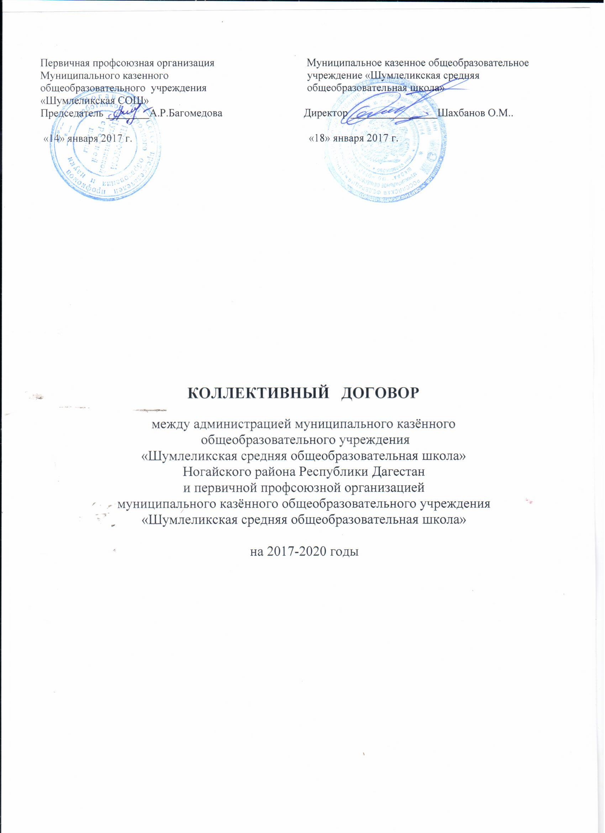

1.ОБЩИЕ ПОЛОЖЕНИЯ.

1.1. Настоящий договор заключён между работниками муниципального казённого
общеобразовательного учреждения «Шумлеликская средняя общеобразовательная школа»
в лице профсоюзного комитета (ПК), с одной стороны, и администрацией муниципального казённого общеобразовательного учреждения «Шумлеликская средняя общеобразовательная школа» Ногайского района Республики Дагестан, с другой стороны, именуемыми в дальнейшем «сторонами».

1.2. Коллективный договор (КД) является документом, определяющим взаимоотношения администрации и работников, обязательств и ответственности сторон.
Настоящий КД принимается как средство согласования интересов коллектива и администрации, регулирования трудовых отношений в учреждении.

1.3. Действие КД распространяется на всех работников учреждения, гарантирует защиту их прав и интересов, обеспечение занятости всех работников и не может нарушать норм трудового законодательства.

1.4. Отношения между сторонами регулируются действующим законодательством Российской Федерации, а также настоящим КД в случаях, когда его положения отличаются от принятых в законодательстве норм о труде.

1.5. Изменения и дополнения в КД могут вноситься любой стороной по взаимному согласию сторон в течение срока действия КД и утверждается в качестве приложения к КД решением трудового коллектива.

1.6. Стороны осуществляют контроль за ходом выполнения коллективного договора.

1.7. Профком признаёт право администрации на планирование, управление и контроль за организацией учебно-воспитательного процесса, на найм, продвижение в должности, организацию повышения квалификации работающих, обеспечение их занятости, совершенствование оплаты и условий труда.
Администрация признаёт профсоюзный комитет (ПК) полномочным представителем трудового коллектива в коллективных переговорах по вопросам: регулирования трудовых отношений, социально-экономическим вопросам, правил внутреннего трудового распорядка, аттестации работников, режима работы, распределения нагрузки.
ПК признаёт свою ответственность за решение в трудовом коллективе общих целей и обеспечение роста качества труда как основы развития коллектива, создания хорошего морально-психологического климата.

2. ВОПРОСЫ ЗАНЯТОСТИ, ПРОФЕССИОНАЛЬНОЙ ПОДГОТОВКИ
И ПЕРЕПОДГОТОВКИ КАДРОВ.

Администрация обязуется:
2.1. Обеспечивать использование работников в соответствии с их профессией, квалификацией и трудовым договором.
2.2. Уведомлять ПК и трудовой коллектив о планируемом изменении статуса, структуры организации или возможном массовом высвобождении работников не менее чем за три месяца, если высвобождается 5 или более процентов численного состава.
2.3. Содействовать в повышении квалификации, переквалификации кадров, предоставлять учебные отпуска обучающимся в ВУЗах без отрыва от производства.
2.4. В случае сокращения штатов отнести к льготной категории, имеющей преимущественное право оставления на работе сверх перечня, предусмотренного Трудовым кодексом РФ, лиц предпенсионного возраста (которым осталось доработать до пенсии от 1 до 5 лет).
2.5. Обеспечить аттестацию работника при подаче соответствующего заявления в установленные сроки.
2.6. В случае закрытия классов (групп), изменения учебного плана предоставлять работникам, с их согласия, возможность работать в режиме неполной нагрузки.
2.7. В случае сокращения штатов сохранить право очередности на получение жилья на срок два года после увольнения (Закон о занятости населения РСФСР, ст.13).
2.8. Совместно с ПК готовить материалы на награждение работников, присвоение им почётных званий.
3. ПРИЁМ И УВОЛЬНЕНИЕ РАБОТНИКОВ.

Администрация обязуется:
3.1. Заключать договор о приёме на работу в письменной форме и, как правило, без указания срока. Срочный трудовой контракт заключается только на временную или сезонную работу.
3.2. Ознакомить работника с порученной работой, условиями и оплатой труда, должностной инструкцией, Правилами внутреннего рудового распорядка и настоящим КД под роспись.
3.3. Согласовать с ПК приём работника на работу с увеличенным до 6 месяцев испытательным сроком.
3.4. Произвести окончательный расчёт и выдать работнику трудовую книжку в день увольнения (последний день работы).
3.5. Не допускать перевод работника на срочный договор без его письменного согласия.
3.6. В случае заключения срочного трудового договора считать возможным его досрочное расторжение при наличии у работника уважительной причины (болезнь ребёнка, необходимость ухода за хронически больным членом семьи, беременность и т.д.).
3.7. Администрация обязуется обеспечить полную и стабильную занятость и использование работников в соответствии с их профессией, квалификацией и трудовым договором.

4. ОРГАНИЗАЦИЯ ТРУДА, РЕЖИМА РАБОТЫ, ВРЕМЯ ОТДЫХА.

Администрация обязуется:
4.1. Установить 6-дневную рабочую неделю для учителей, работающих в классах, которые занимаются по 6-дневному учебному плану. Начало работы – 8.30.
4.2. Разработать совместно с ПК и утвердить на общем собрании Правила внутреннего трудового распорядка с установлением режима проведения собраний трудового коллектива, родительских собраний.
4.3. Организовать работу в каникулярное время по особому графику, но не выше объёма нагрузки в учебное время.
4.4. Разрабатывать расписание с учётом требований санэпиднадзора и рационального использования времени учителя.
4.5. Разрабатывать и согласовывать с ПК должностные обязанности, инструкции на рабочем месте. Не требовать от работника выполнения работы, не обусловленной трудовым договором, квалификационными характеристиками, должностными инструкциями.
4.6. Обеспечить по согласованию с ПК дополнительную плату или дополнительный оплачиваемый отпуск за работу в выходные (праздничные) дни при условии согласия работника.
4.7. Устанавливать учебную нагрузку на новый учебный год с учётом преемственности классов.
4.8. Своевременно проводить работу по уточнению стажа, образования работника, прочих условий, требующих изменения тарификации.
4.9. Обеспечить каждому работнику возможность перерыва для приёма пищи (15-20 мин.) в связи с невозможностью предоставления обеденного перерыва.
4.10. Ознакомить работника с новой учебной нагрузкой до его ухода в отпуск.
4.11. Составить график отпусков не позднее 1 мая текущего года.
4.12. Предоставить возможность использования отпуска во время учебного года при наличии санаторной путёвки, путёвки на отдых (по медицинским показаниям).
4.13. В соответствии с действующим законодательством минимальный отпуск устанавливается в 28 календарных дня для непедагогических работников школы и 56 календарных дней для всех педагогических работников.
4.14. Предоставлять дополнительный оплачиваемый отпуск на срок:
- 10 календарных дней – председателю ПК;
- 5 календарных дней – членам ПК по представлению председателя;
- 5 календарных дней – женщинам, воспитывающим ребёнка-инвалида;
- 3 календарных дня – сотрудникам школы за высокие результаты труда.
4.15. Сохранять за ушедшими в отпуск по беременности и родам и по уходу за ребёнком до достижения им возраста трёх лет ранее установленную нагрузку.
4.16. Вновь принятым работникам предоставляется очередной отпуск в полном размере по истечении 11 месяцев с момента приёма на работу.

5. ОПЛАТА И СТИМУЛИРОВАНИЕ ТРУДА.

5.1. Заработная плата работников устанавливается, исходя из тарифных ставок, учебной нагрузки, доплат и надбавок.
5.2. Заработная плата выплачивается 2 раза в месяц: 8 и 23 числа каждого месяца.
5.3. Каждому работнику обязательна выдача ежемесячного расчётного листка с указанием начислений и удержаний из зарплаты.
5.4. Администрация по согласованию с ПК устанавливает надбавки и доплаты стимулирующего характера за работу, не входящую в круг обязанностей работника, высокое профессиональное мастерство, которое подтверждается высокими конечными результатами, увеличение объёма выполняемых работ, расширение зоны обслуживания и т.п. Размер надбавок и доплат максимальными размерами не ограничиваются. (Письмо Минобразования РФ от 09.04.93г.
№ 678-М).
5.5. Изменение места и срока выдачи зарплаты возможно лишь с письменного согласия работника.

6. УЛУЧШЕНИЕ УСЛОВИЙ И ОХРАНЫ ТРУДА.

6.1. Стороны признают свою обязанность сотрудничать в деле сохранения здоровья
и безопасности труда и обязуются обеспечить:
- организацию и ведение охраны труда с соблюдением всех нормативных требований;
- распределение функциональных обязанностей и ответственности руководителей,
должностных лиц в этих вопросах;
- оценку состояния условий труда на рабочих местах;
- проведение паспортизации условий труда и обучения;
- своевременное расследование несчастных случаев.
При несчастном случае на производстве по вине учреждения выплачивается единовременная компенсация в сумме не менее 100% из Фонда учреждения.
6.2. Совместно с ПК проводится оценка состояния условий труда на рабочих местах.
6.3. Совместно с ПК организуется подготовка учреждения к новому учебному году,
производится косметический ремонт помещений.
6.4. При выполнении работ в условиях, отклоняющихся от нормальных (при совмещении профессий, работе сверхурочно, в ночное время и т.п.) производятся соответствующие доплаты.
6.5. Работники обеспечиваются полагающимся инвентарём, одеждой, моющими средствами в соответствии с нормами.
6.6. Администрация обеспечивает возможность получения сотрудниками горячего питания.
6.7. Администрация ежеквартально проводит анализ заболеваемости и её причин.
6.8. При наличии в учебном расписании работника восьми или более «окон» в неделю предоставлять ему дополнительные дни отдыха во время школьных каникул.
6.9. Основные мероприятия по охране труда предусматриваются соглашением по ТБ и охране труда (приложение №2).
6.10. Часть средств, полученных от экономии по смете расходов, может направляться на дополнительные формы оздоровления работающих.
6.11. Администрация совместно с ПК решает вопросы приобретения садоводческих участков через органы местной власти, контролирует продвижение очереди на получение жилья работниками, состоящими на кадровой очереди.

7. РАЗРЕШЕНИЕ ТРУДОВЫХ СПОРОВ (КОНФЛИКТОВ).
7.1. Индивидуальные трудовые споры работников, работающих по трудовому договору (соглашению) и администрации школы по вопросам оплаты труда, нагрузки, возвращения денежных сумм, удержания из заработной платы, премирования (кроме премий, носящих характер единовременных, разового поощрения), предоставления ежегодных отпусков, наложения дисциплинарных взысканий, перевода на другую работу, прекращение трудового договора не по инициативе администрации, внесения среднего заработка за весь период задержки расчёта или выдачи трудовой книжки разрешаются в соответствии с Трудовым кодексом РФ (в комиссиях по трудовым спорам, народных судах).
7.2. Порядок разрешения коллективных трудовых споров (конфликтов) по вопросам установления в школе новых или изменения существующих социально-экономических условий труда, заключения и исполнения коллективного договора и соглашений между администрацией и трудовым коллективом или ПК регулируются в соответствии с Законом РФ «О порядке разрешения коллективных трудовых споров (конфликтов)».
7.3. В период действия КД профсоюзный комитет не организует забастовок по вопросам, включённым в заключённый договор, при условии их выполнения.

8. ПРАВА ПРОФСОЮЗНОЙ ОРГАНИЗАЦИИ ПРИ ВЫПОЛНЕНИИ
КОЛЛЕКТИВНОГО ДОГОВОРА.

8.1. Выступая представителем работников и являясь стороной КД, ПК принимает на себя обязательства по всем разделам КД.
8.2. Администрация обязуется:
8.2.1. Производить через бухгалтерию управления безналичное перечисление профсоюзных взносов на счёт профсоюзной организации.
8.2.2. Разрешить обучение председателя ПК по вопросам профсоюзной работы, правовым вопросам и проблемам трудового законодательства с отрывом от производства с сохранением среднего заработка в течение семи дней в календарном году.

9. СРОК ДЕЙСТВИЯ ФОРМЫ КОНТРОЛЯ
ЗА ВЫПОЛНЕНИЕМ КОЛЛЕКТИВНОГО ДОГОВОРА.

Коллективный договор вступает в силу с 20.01.2017 г.
Договор продлевается на следующий год, если одна из сторон не изъявит намерения модифицировать или аннулировать его. Для этого сторона, изъявившая подобные намерения, должна письменно уведомить другую за 10 дней истечения срока договора.
Отсутствие такого уведомления является основанием для его продления.
Контроль за выполнением обязательств КД осуществляет администрация, ПК и их вышестоящие органы.
На срок действия договора, при условии выполнения администрацией всех его положений, профсоюзный комитет обеспечивает стабильность в работе коллектива.
Разногласия между администрацией и трудовым коллективом, возникающие при принятии, внесении изменений и дополнений в КД, в период срока его действия, разрешаются сторонами путём принятия компромиссного решения.

10. ПРИЛОЖЕНИЯ К КОЛЛЕКТИВНОМУ ДОГОВОРУ.
К договору прилагаются:
- Правила внутреннего трудового распорядка;
- Соглашение по ТБ и охране труда.
- Положение об установлении доплат и надбавок из надтарифного фонда школы.

Председатель ПК муниципального казённого Директор муниципального казённого
общеобразовательного учреждения общеобразовательного учреждения
«Шумлеликская средняя «Шумлеликская средняя
общеобразовательная школа» общеобразовательная школа»
Ногайского района Республики Дагестан Ногайского района Республики Дагестан
_____________А.Р.Багомедова ______________О.М.Шахбанов

